https://c.estrepublicain.fr/economie/2025/12/21/frappee-par-la-maladie-l-ancienne-cadre-de-direction-devient-savonniere

Nancy Après trois cancers, l’ancienne cadre de direction devient savonnière
Après avoir vaincu deux cancers du sein et un cancer de l’estomac, Line Henry-Lotte, ancienne cadre de direction, s’est reconstruite en devenant savonnière. Elle a quitté Eulmont pour créer son entreprise artisanale dans l’Indre. Elle vend actuellement ses savons artisanaux dans le village de la Saint-Nicolas, place Charles-III.
Jean-Christophe Vincent - 22 déc. 2025 à 07:00 - Temps de lecture : 3 min
|
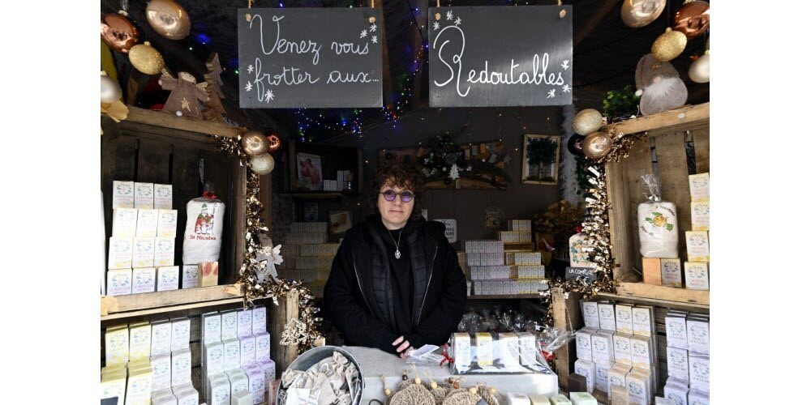Line Henry-Lotte vend ses savons dans le village de la Saint-Nicolas jusqu’au 28 décembre.. Photo Alexandre Marchi
« C’est très émouvant pour moi. d’être ici. Ma mère, qui était originaire de Champenoux, a vendu des tricots, des pulls en laine et en coton, pendant dix ans, sur le marché autrefois installé place Charles-III ».
Une renaissance après avoir traversé des tempêtes
Comme sa maman aujourd’hui décédée, Line Henry-Lotte a embrassé une carrière de commerçante ambulante, après avoir exercé les métiers de cadre administrative dans un Ehpad et de mandataire judiciaire pour la protection des majeurs.
Depuis le 22 novembre, cette ancienne habitante d’Eulmont occupe l’un des chalets du grand village de Saint-Nicolas, place Charles-III, où elle vend des savons qu’elle fabrique elle-même, à Parnac, dans l’Indre.
Neige en Franche-Comté : Besançon sous la neige, les toits se couvrent progressivement de blanc
Veuillez fermer la vidéo flottante pour reprendre la lecture ici.
« J’ai quitté la Lorraine il y a deux ans et j’ai créé mon entreprise en mars dernier, après avoir été formée par un maître savonnier, à Limoges », explique Line Henry-Lotte. « Après un moment de ma vie où je vivais une descente aux enfers, cette reconversion est pour moi le signe d’une renaissance. » Il faut dire que Line a traversé un certain nombre de tempêtes, bien entouré par son mari, Manu, et leurs trois filles, Loréna, Émilia et Argan. C’est pour eux et avec eux qu’elle s’est battue afin de vaincre un premier cancer du sein découvert en 2010, puis un deuxième en 2012, avant de faire face à un troisième cancer en 2021, de l’estomac cette fois.
« J’étais en invalidité »
« J’étais en invalidité depuis 2015 », confie Line Henry-Lotte. « Cette savonnerie artisanale que je viens de créer est un nouveau départ. Elle m’apporte de la sérénité et du calme. Chaque savon que je façonne est un bout de moi, pas juste de l’huile et du parfum. Toutes les matières premières que j’utilise sont bio, sans saletés chimiques. Je remercie Sophie Vergnat, créatrice de la savonnerie So Authentic, à Leyr, qui m’a donné envie de me lancer ».
Line a décidé d’appeler sa savonnerie artisanale LEA, en utilisant symboliquement les initiales des prénoms de ses trois filles pour leur rendre hommage. « Je veux montrer que lorsqu’on est atteint par la maladie, il faut toujours garder l’espoir de guérir. Aujourd’hui, je vais bien même si j’ai encore subi une opération il y a deux ans, pour un problème de thyroïde. » Dans le chalet qu’elle partage avec une autre commerçante, sur la place Charles-III, l’ex-habitante d’Eulmont expose une gamme de 12 savons aux noms très évocateurs comme « Le savon de la résistance », « Le sans filtre », « Le redoutable ».
Elle souhaite s’attaquer à nouveau au GR 20, en Corse
« Dans chacun de mes savons, il y a de la résilience, du courage, et un hommage discret à ma mère et à ma région », insiste Line, qui travaille en saponification à froid. « Pour être en phase avec le grand village de la Saint-Nicolas, j’ai créé “Le protecteur de Saint-Nicolas”, un savon parfumé avec des fragrances de cannelle, d’orange douce et de miel, issues de la collection Fragonard, à Grasse, ainsi que “L’intrépide mirabelle”, un savon parfumé à l’huile de mirabelle de Lorraine et à la bergamote. Tous mes savons ont été validés par un toxicologue, docteur en pharmacie, et auront bientôt la mention Bio ».
Line Henry-Lotte, présente dans le grand village de la Saint-Nicolas jusqu’au 28 décembre, a en projet de s’attaquer une nouvelle fois au mythique sentier GR 20, en Corse, comme elle l’avait déjà fait en 2019 , avec l’association GR20 Rose qu’elle a cofondée en 2017, à Eulmont, dans le but d’aider des femmes en rémission du cancer du sein. « Je suis née à Porto-Vecchio d’où mon père est originaire, je suis très attachée à la Corse ».

